ИНСТРУКЦИЯ ПО ЭКСПЛУАТАЦИИ

УСТАНОВКА ИЗДЕЛИЯ

Изделие устанавливать на выровненную поверхность
Монтаж изделия должна проводить организация, имеющая допуск к монтажным работам.

ПРАВИЛА ТРАНСПОРТИРОВКИ

Изделие должно транспортироваться грузовым транспортом с соблюдением правил для конкретного вида транспорта.

ПРАВИЛА ЭКСПЛУАТАЦИИ

1. Используйте изделие по назначению.
2. Дети до 14 лет допускаются до эксплуатации изделия только под руководством аттестованного инструктора.
3. После каждой тренировки необходимо протирать все поверхности сухой салфеткой.

ПРАВИЛА ХРАНЕНИЯ

Изделие хранить в помещениях, обеспечивающих сохранность от механических повреждений, попадания влаги и действия агрессивных сред.

ГАРАНТИЙНЫЕ ОБЯЗАТЕЛЬСТВА

Изготовитель гарантирует соответствие изделия техническим требованиям при соблюдении потребителем условий эксплуатации и хранения и при наличии паспорта на изделие.
Гарантийный срок эксплуатации – 12 месяцев со дня получения изделия потребителем. Гарантийный ремонт осуществляется только при наличии паспорта.

СВЕДЕНИЯ О РЕКЛАМАЦИЯХ

В случае обнаружения дефектов и неисправностей потребитель имеет право предъявить рекламацию в течение 30 дней с момента получения изделия, а Изготовитель обязуется удовлетворить требования по рекламации в течение 30 дней с момента её получения. Гарантийный ремонт осуществляется при наличии паспорта.

СВИДЕТЕЛЬСТВО О ПРОДАЖЕ

Дата ________________________ Подпись продавца __________________

Дата ________________________ Подпись покупателя _______________

ООО «Пумори – Спорт»

Комплекс спортивный (шведская стенка, турники)

Паспорт – описание
701.613.000ПС
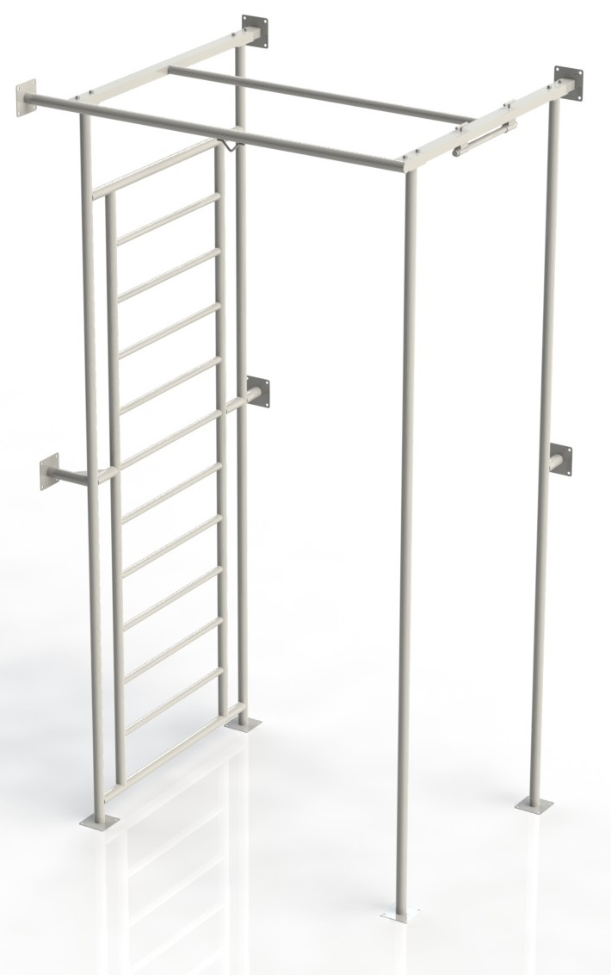

Россия, 620142, г. Екатеринбург, ул. Монтёрская, 3
Тел.: (343) 287-93-70; 287-93-80
E-mail:psp@pumori.ru
www.pumorisport.ru
ТЕХНИЧЕСКОЕ ОПИСАНИЕ

ВВЕДЕНИЕ
Техническое описание предназначено для изучения конструкции и содержит технические данные и сведения об устройстве изделия, необходимые для обеспечения его правильной эксплуатации.

НАЗНАЧЕНИЕ

Изделие предназначено для развития всех групп мышц, выполнения гимнастических упражнений. Имеются перекладины для установки различного вида навесного оборудования.

ТЕХНИЧЕСКИЕ ДАННЫЕ

Основные размеры (не более):
Длина (установленной конструкции), мм 1900
Ширина, мм 1500
Высота, мм 3460
Масса, кг 136

УСТРОЙСТВО ИЗДЕЛИЯ

Используемый сортамент: труба Ø33,5х3,2мм, Ø48х3,5мм, труба профильная 60х40х3мм полоса 60х6мм.
Покрытие: ППП, цвет по согласованию.

КОМПЛЕКТНОСТЬ
Рама верхняя 1
Стенка 1
Опора 2 1
Опора 1 1
Жимок 2
Труба для каната 1
Болт M12x60 ГОСТ 7798-70 8
Шайба A.12 ГОСТ 11371-78 8
Гайка M12 ГОСТ 5915-70 8
Заглушка на тр.26,8(внутр.) 2
Заглушка на тр.48 (внутр.) 1
Колпачок М12 16
Карабин пожарный М8 DIN 5299C 1

Изготовитель оставляет за собой право на изменения конструкции, не ухудшающие эксплуатационные характеристики изделия.

СВИДЕТЕЛЬСТВО О ПРИЕМКЕ

Заводской №: 701.613
соответствует техническим требованиям конструкторской документации и признано годным для эксплуатации.

Приемку произвел ________________________ Дата выпуска _________
(роспись)
Приемку произвел ________________________ Дата выпуска _________
(роспись кладовщика ПС)

